Các biện pháp phòng chống đuối nước
Giáo dục kĩ năng sống cho học sinh là một việc làm rất quan trọng và cần thiết. Điều đó giúp các em tự tin, chủ động xử lý linh hoạt các tình huống trong cuộc sống. Một trong những kĩ năng được các các nhà trường đặc biệt chú trọng là phòng, tránh tai nạn đuối nước. Theo báo cáo của ngành Y tế nước ta, trung bình mỗi ngày có hàng chục trẻ em bị đuối nước. Tình trạng này xảy ra ở hầu hết các địa phương trong cả nước, nhất là những nơi có nhiều sông ngòi, ao, hồ. Thời gian nghỉ hè của các em học sinh đang tới gần, nếu các em không được thường xuyên giáo dục, nhắc nhở rất có thể gây lên những đáng tiếc có thể xảy ra. Vì vậy mỗi chúng ta cần có những hiểu biết về việc phòng, chống tai nạn đuối nước.
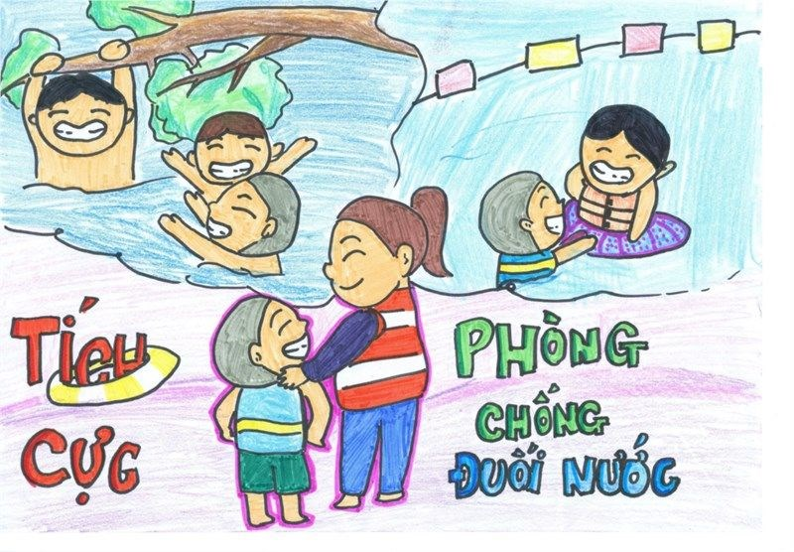
1. Nguyên nhân gây đuối nước:
- Nguyên nhân đuối nước hay xảy ra đối với trẻ lớn tuổi do bản tính hiếu động, tò mò; đối với trẻ nhỏ do tính thích nghịch nước hoặc do sự bất cẩn của gia đình. Cho dù trẻ em không biết bơi lội hay biết bơi lội nhưng do sự chủ quan nên cũng không lường trước hết được sự nguy hiểm của tai nạn.
- Ngoài ra, môi trường sống chung quanh cũng luôn luôn có những yếu tố nguy cơ rình rập gây nên tai nạn đuối nước cho trẻ em như chậu nước, chum vại, bể nước, giếng nước... không có nắp đậy an toàn; sông, hồ, suối, ao nước... không được rào chắn và có biển báo nguy hiểm. Hơn nữa, tình trạng xây dựng các công trình, đào bới khai thác cát, đất đá tràn lan, sự vô ý thức của con người... đã để lại các hố ao sâu gây nguy hiểm như hố vôi tôi, hố lấy đất làm gạch ngói, hố lấy cát, hố lấy nước tưới hoa màu… không có hàng rào cũng là những nơi dễ gây nên tai nạn đuối nước.
- Tai nạn do đuối nước có thể xảy ra trong các trường hợp: ngạt nước, những người không biết bơi ngã xuống nước, hoặc trẻ em ngã cắm đầu vào chậu nước hay bồn tắm; ngất đột ngột khi vừa tiếp xúc với nước; lặn sâu dưới nước khi hết hơi không ngoi lên kịp bị ngạt; bơi quá mệt, cơ thể mất nhiệt do nước lạnh, bị chuột rút rồi ngất đi…
2. Phòng tránh tai nạn đuối nước cần
- Tránh xa những nơi sông nước nguy hiểm như: Không nên rủ nhau đi tắm ao, hồ, sông suối … trong khi không biết bơi. Không nên đi lại, chơi gần những nơi như: ao, hồ, sông suối hoặc bể nước, cống rãnh, miệng giếng… không có nắp đậy. Các hố ao sâu gây nguy hiểm cho trẻ em như hố vôi tôi, hố lấy đất làm gạch ngói, hố lấy cát, hố lấy nước tưới hoa màu… cần phải tránh xa.
- Trẻ em tắm biển, tắm sông nên mặc áo phao và phải có cha mẹ, người lớn trông coi.
- Trang bị kỹ năng bơi lội cho trẻ càng sớm càng tốt.
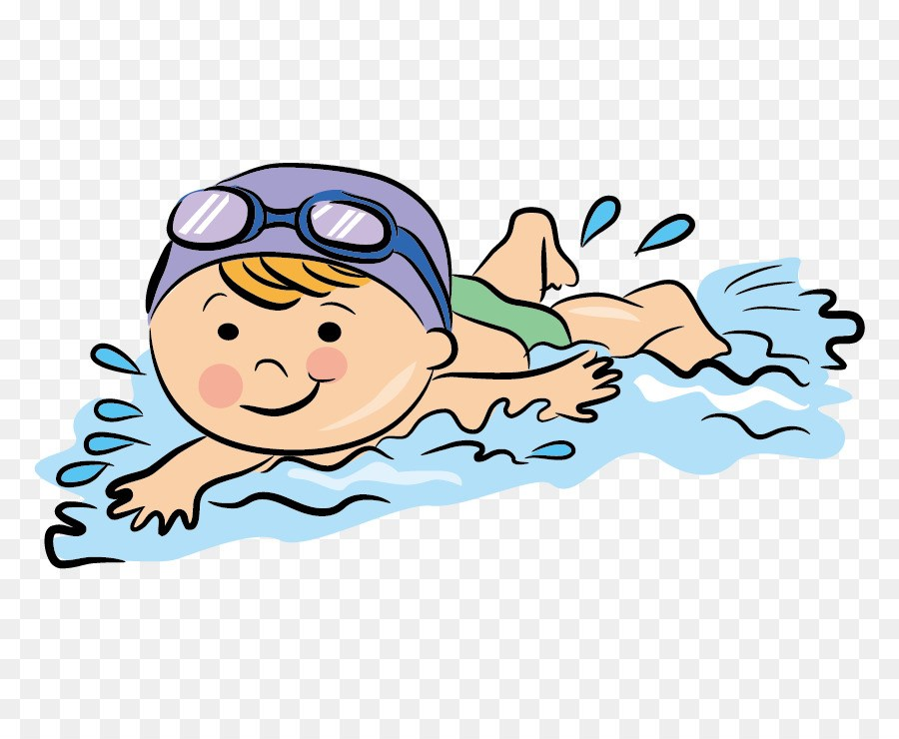
- Cảnh báo về nguy cơ tắm sông, tắm suối, ao hồ.
- Chấp hành giao thông đường thủy: đi thuyền hoặc tắm phải có áo phao và tắm gần bờ.
- Trang bị kỹ năng cứu hộ cho mọi người: Cần trang bị kỹ năng cứu nạn cứu hộ cho mọi người để tránh các trường hợp đáng tiếc xảy ra.
- Vùng lũ lụt cần phải sơ tán theo chỉ dẫn của chính quyền.
3. Xử lí khi gặp tai nạn đuối nước:
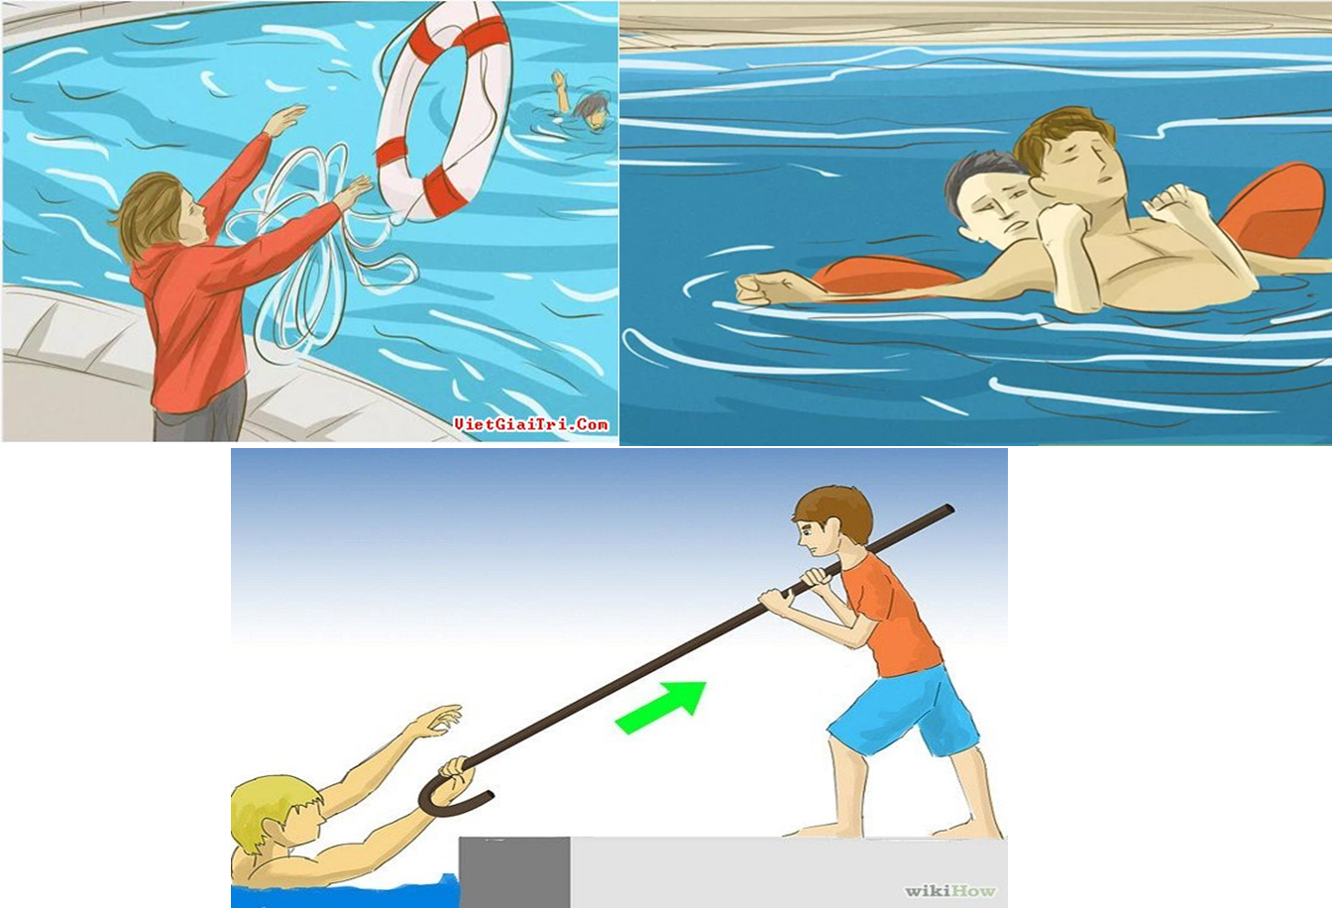
- Khi phát hiện thấy người bị rơi ngã xuống nước, cần hô hoán, kêu gọi mọi người đến ứng cứu, giúp đỡ ngay từ khi nhìn thấy nạn nhân. Tuyệt đối không được nhảy theo cứu nạn nhân nếu mình không biết bơi và không biết cách cứu đuối vì bản thân mình cũng có thể bị đuối nước.
- Nhanh chóng đưa nạn nhân ra khỏi nước bằng cách đưa cánh tay, cây sào dài cho nạn nhân nắm, ném phao có buộc dây thừng... và kéo nạn nhân lên bờ một cách an toàn. Có thể ném một sợi dây dai, chắc... từ bờ để nạn nhân túm lấy được dây thừng và kéo nạn nhân vào bờ, hoặc cùng với mọi người vớt nạn nhân lên…
- Đặt nạn nhân nằm chỗ thoáng khí.
- Nếu nạn nhân bất tỉnh, kiểm tra xem còn thở không bằng cách quan sát chuyển động của lồng ngực:
+ Nếu lồng ngực không chuyển động tức là nạn nhân ngưng thở, hãy thổi ngạt miệng qua miệng. Sau đó kiểm tra mạch cổ, mạch bẹn xem có đập không; nếu không bắt được mạch tức là nạn nhân đã ngưng tim, phải ấn tim ngoài lồng ngực ở nửa dưới xương ức. Phối hợp ấn tim và thổi ngạt liên tục trên đường chuyển nạn nhân tới cơ sở y tế.
+ Nếu nạn nhân còn thở được, hãy đặt nạn nhân nằm nghiêng một bên để chất nôn dễ thoát ra.
- Cởi bỏ quần áo ướt, giữ ấm bằng cách đắp lên người nạn nhân tấm khăn khô.
- Nhanh chóng đưa nạn nhân đến cơ sở y tế ngay cả khi nạn nhân có vẻ bình thường hoặc đã hồi phục hoàn toàn sau sơ cứu vì nguy cơ khó thở thứ phát có thể xảy ra vài giờ sau khi ngạt nước…
Trên đây là một số biện pháp phòng chống đuối nước, các bạn học sinh cần lưu ý để biết cách phòng chống đuối nước để hạn chế xảy ra các điều đáng tiếc giúp cho chúng ta có một có kỳ nghỉ hè thực sự vui vẻ, an toàn và bổ ích.

